≪お節料理の予約受付中≫
今年も料理教室では、美味しい手作りのおせち料理の御予約を承ります。
材料の値上げなどございますが、昨年同様とさせていただきますのでよろ しくお願い致します。安心・安全でおいしく、吟味した食材で一つ一つ丁寧にやさしい味に作り上げます。全て手作りなので、数に限りがございます。人気がございますので、お早めにお申し込み下さい。
なくなり次第終了とさせて頂きます。
〇ローストビーフ 〇如意巻き 〇ぶどう豆の甘煮 〇鴨の香味醤油 〇湯葉巻き 〇松風焼き 〇伊達巻き卵 〇鰆の西京焼き 〇栗きんとん 〇牛肉のごぼう巻き 〇ふくさ卵
〇鯛の南蛮漬け 〇かぶといくらの柚子釜 〇ユリ根の甘煮 〇梅蓮根
〇鶏肉の野菜巻き柚子こしょう 〇数の子 〇大根とスモークサーモンの巻き物
〇たこのやわらか煮 〇どんこ椎茸の旨煮 他全33～35品（内容が変更になる場合がございます。）

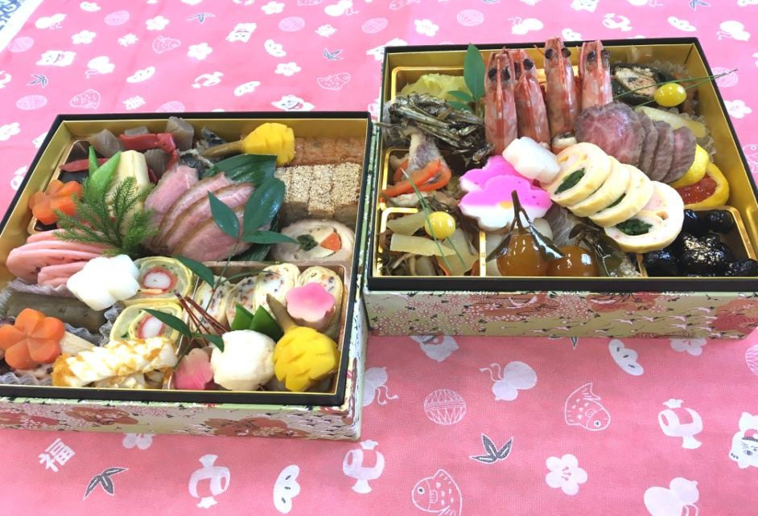 | ◎二段重付き（19.5×19.5cm）  23,000円  ◎予約締め切り  12月15日(金)  ◎お渡し日時  12月31日(日)15:00～16:30

お支払い方法は、前納で現金支払い又は銀行振り込みになります。
電話、FAX、メールでもお申し込み頂けます。

≪振り込み先≫ 中京銀行春日支店 口座番号197332 酒井クッキングスタジオ 酒井節子
SAKAI Cooking Studio
TEL 0587-21-9946 FAX 0587-32-0597 Email sakai-cooking@mirror.ocn.ne.jp

以下をご記入の上、メール添付、またはFAXにてお送りください。

ご記入欄

〒 TEL
ご住所
ご氏名

